«Зима, зимние забавы»

Вспомнить, какой праздник мы отмечаем зимой, почему он так называется. В какие игры можно играть зимой? (играть в снежки, лепить снежную бабу, строить снежные крепости, кататься с горки на санках, лыжах, заливать каток и кататься на коньках)
Словарь: Фонарик, гирлянда, хлопушка, наряжать, украшать, мастерить, блестящие, нарядная, праздничный, душистая (ёлка)
Пересказать рассказ: Приближался Новый год. Оля и Витя решили смастерить елочные украшения. Они взяли ножницы, цветную бумагу, клей, краски. Дети склеили гирлянду, смастерили фонарики, хлопушки. Тут пришел папа и принес высокую, душистую елку. Оля и Витя очень обрадовались. Елку поставили посередине комнаты. Папа стал наряжать елку, Оля и Витя подавали ему игрушки. А мама накрывала праздничный стол. Вся семья готовилась встречать Новый год.
Найти отличия.
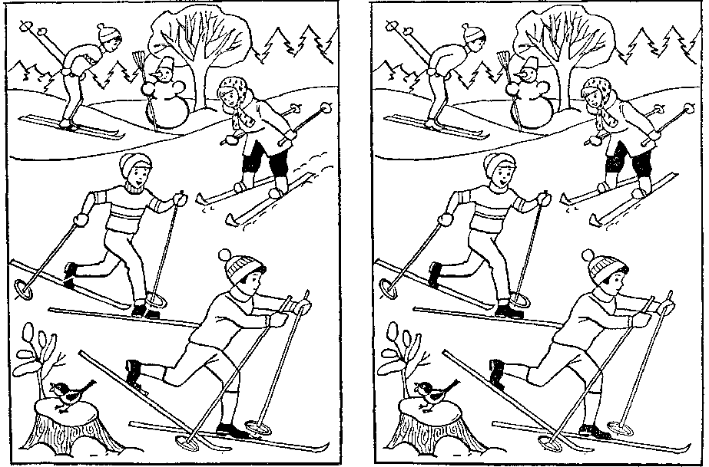

Звуки и буквы Б-П

Определить, какой из звуков и в каком месте слышится в словах: басня, капуста, кабан, банан, потолок. Заменить звук П на звук Б: пой - пух- пас- пыль- почка- пашня –
пайка –
Читать: У Потапа батон, у Никиты питон. Бананы у папы, у Потапа баобабы.

